Análisis de la concentración de algas

Autor: Carlos Alonso Aznarán Laos

Curso: Análisis de Datos con el Sistema R

Fecha: 15/09/2018

# Preguntas

Realizar el análisis e interpretación de resultados:

1. Si la media y la mediana son muy distintas, la distribución está descentrada. Realizar un análisis numérico y gráfico de las variables.
2. Comprobar si hay muchos Nas.
3. ¿En qué estación (season) se recogieron más muestras?
4. Presente el gráfico correspondiente para analizar la relación entre las variables: mxPH, NO3, Chla.

# Solución de las preguntas

1. Se obtuvieron las siguientes gráficas luego de ejecutar el siguiente código en R:

# Inicio

setwd("D:/Clase_de_R_5")

load("algas.RData")

summary(algas)

attach(algas)

x_mxPH <- c(1:length(mxPH)); x_mxPH

x_NO3 <- c(1:length(NO3)); x_NO3

x_NH4 <- c(1:length(NH4)); x_NH4

x_oPO4 <- c(1:length(oPO4)); x_oPO4

x_Chla <- c(1:length(mxPH)); x_Chla

plot(x_mxPH, mxPH, main="Valor máximo de pH")

plot(x_NO3, NO3, main="Valor medio de Nitratos")

plot(x_NH4, NH4, main="Valor medio de amonio")

plot(x_oPO4, oPO4, main="Media del ortofosfato")

plot(x_Chla, Chla, main="Media de clorofila")

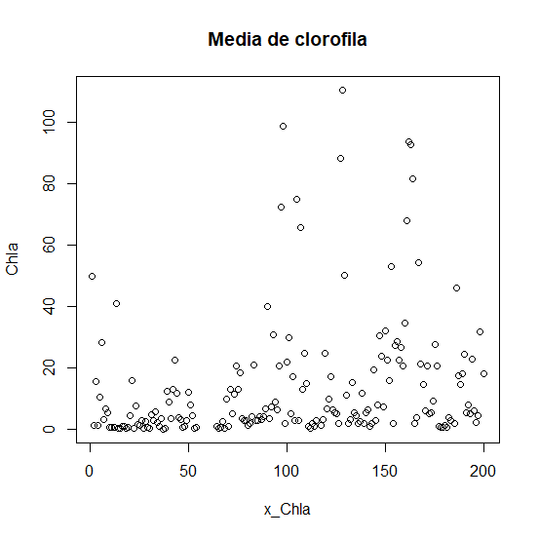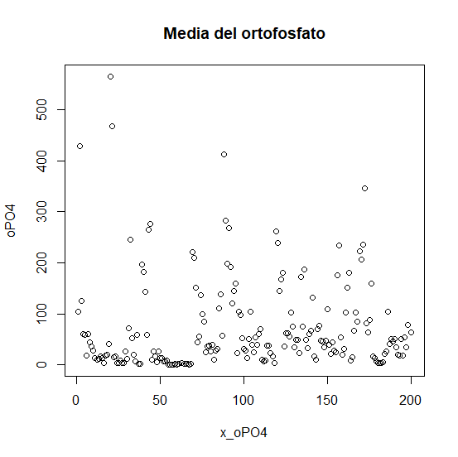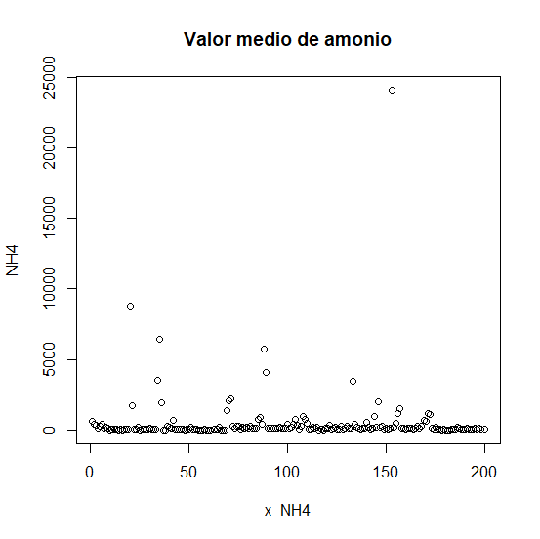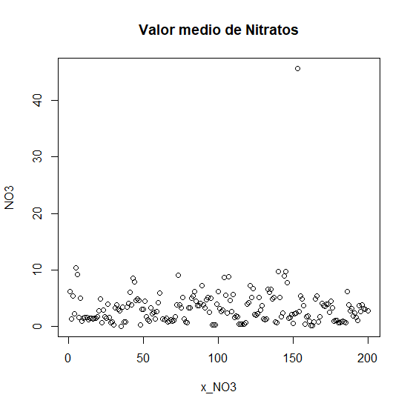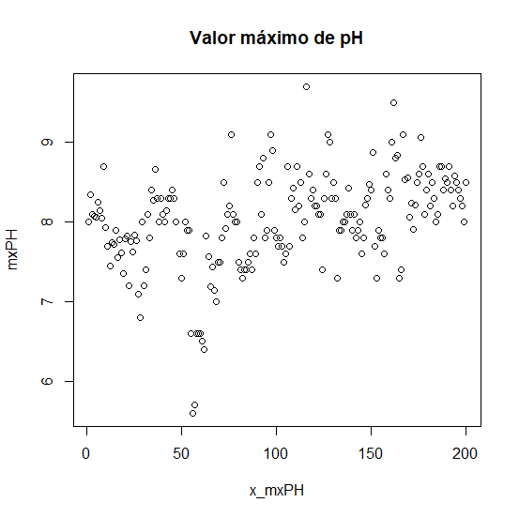

1. Se utilizaron los siguiente comandos:

is.na(x_mxPH)

is.na(x_NO3)

is.na(x_NH4)

is.na(x_oPO4)

is.na(x_Chla)